Уральский Государственный Технический Университет

О Т Ч Ё Т

По курсу “Теория информационных систем”
Тема: «Как разместить свой капитал?»

Преподаватель Александров О.Е
Студентка Кощеева Е.С.
гр.Фт-237

Екатеринбург 2003 г.

Содержание

- Постановка задачи
- Текст программы

Постановка задачи

Как разместить свой капитал?

Вы не пробовали мексиканское вино «Нуэва Карта»? Эта фирма поставляет превосходные красные вина, которыми не погнушался бы и француз. Если вы посетите эту прекрасную страну, вы оцените их за цвет, аромат и букет. Национальным напитком Мексики является не вино, а пульке — перебродивший сок особого вида агавы; из другого вида агавы извлекают очень крепкий, но ароматный алкоголь — текилу. Мексиканцы, населяющие определенные области страны, потребляют пульке, но в городах выше ценятся пиво и кока-кола. По мере того как повышается средний доход мексиканца, увеличивается потребление высокосортных вин; поэтому группа финансистов решила пустить в продажу «Нуэва Карта», сделав капиталовложение в 10 млн. песо.
Таблица 1
Вложения (млн. песо) | Прибыль по зонам
Вложения (млн. песо) | I | II | III | IV
0 | 0 | 0 | 0 | 0
1 | 0,28 | 0,25 | 0,15 | 0,20
2 | 0,45 | 0,41 | 0,25 | 0,33
3 | 0,65 | 0,55 | 0,40 | 0,42
4 | 0,78 | 0,65 | 0,50 | 0,48
5 | 0,90 | 0,75 | 0,62 | 0,53
6 | 1,02 | 0,80 | 0,73 | 0,56
7 | 1,13 | 0,85 | 0,82 | 0,58
8 | 1,23 | 0,88 | 0,90 | 0,60
9 | 1,32 | 0,90 | 0,96 | 0,60
10 | 1,38 | 0,90 | 1,00 | 0,60

Энергичная торговая деятельность должна развертываться в четырех главных городах: Мехико в центре, Монтерэй на северо-востоке, Гвадалахара на севере и Веракрус на юге. Этим четырем городам поставлены в соответствие торговые зоны I, II, III и IV. В каждой из этих зон проведено изучение состояния рынка и найдены кривые математического ожидания прибыли как функции полных капиталовложений (складские помещения, магазины, торговые уполномоченные, реклама и т. д.) (см. табл. 2.1). Следует подчеркнуть, что нахождение таких данных (табл. 2.1) в Мексике столь же трудно, как и в других местах, так что мы предполагаем, что компания «Нуэва Карта» обратилась к выдающемуся специалисту. Итак, пусть данные (табл. 2.1) даны.
Куда следует вложить 10 млн. песо, с тем чтобы суммарный доход был максимален?

Текст программы

Это исходная матрица, в которой указаны значения прибыли PR в определённых зонах в зависимости от количества вложенных миллионов.

V-вклад (в миллионах)

Для того чтобы работать не с целыми числами, а с промежуточными значениями проинтеполируем начальную матрицу (т.е. добавим в неё дополнительные промежуточные значения)
Для начала преобразуем матрицу V:

Функция EEE создаёт из матрицы V новую добавляя в неё промежуточные значения с шагом d, который можно задать.
[Используется цикл While для x<=10 миллионов, новая матрица создаётся при помощи линейной интерполяции linterp ] где Z-номер столбца матрицы PR(номер зоны Z+1, т.к. отсчёт идёт от 0)

Теперь матрица содержит значения от 0 до 10 с шагом d=0.1

Сейчас преобразуем матрицу PR В данном случае используем кубическую интерполяцию позволяющую более точно определять промежуточные значения прибыли в определённой зоне (т.к. cspline при помощи нахождения производных конечных точек определяет нахождение какого либо промежуточного значения с большим коэффициентом точности чем линейная функция)

Теперь с помощью augument объединяем все получившиеся значения в одну таблицу:

Функция E показывает прибыль при вложении 10 милл. (количество милл. задаётся с шагом d=0.1)
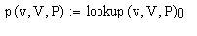
С помощью функции lookup находим в таблице нужное значение
Функция pp вычисляет max доход при вложении какого-либо числа милл в две зоны.
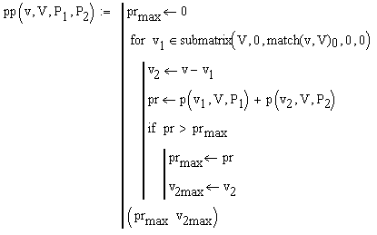
В ней функция submatrix из матрицы V выберает значения от 0 до match(v,V) строк и 0-столбец

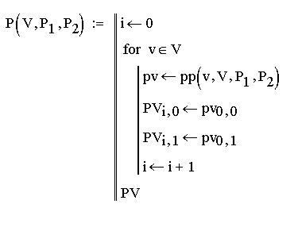

Функция P вычисляет максимальный доход в первых нескольких зонах и показывает сколько миллионов выгодно вложить в каждую.

Следующая функцция T(K) объединяет все вычисления функции P в одну таблицу

Таблица T(PR) показывает максимальный доход в зависимости от числа зон, а также то кол-во миллионов которое должно быть вложено в каждую зону для получения наибольшей выгоды. Нулевой столбец показывает прибыль в первой зоне для соответствующих вложений (0, 0.1, 0.2, ….и т.д.) Второй столбец показывает прибыль при вложении капитала в первые две зоны, четвёртый - в первые 3 зоны и т.д.

Теперь выведем .конечный результат. Для этого создадим функцию, которая из таблицы T(PR) выбирает нужное значение дохода по определённому кол-ву зон, в зависимости от вложения. Тут M-количество миллионов, (Z+1)-количество зон, т.е. если вклад нужно сделать в первые 3 зоны то Z+1=3, Z=2. Функция выводит количество миллионов которое должно быть вложено в каждую из зон.

Smax показывает max прибыль при вложении 10 миллионов в какое-либо число зон.

Конечно, эта марка является плодом вымысла, но высокое качество некоторых мексиканских вин — не вымысел.

